新 书 推 荐

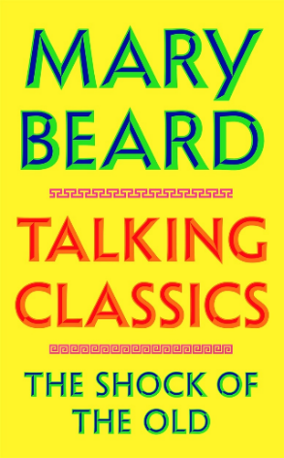
中文书名：《话说希腊罗马经典：旧时回响》
英文书名：TALKING CLASSICS: The Shock of the Old
作 者：Mary Beard
出 版 社：Profile Books
代理公司：ANA/Jessica Wu
页 数：192页
出版时间：2026年4月
代理地区：中国大陆、台湾
审读资料：电子稿
类 型：历史
版权已授14个国家及地区：中国台湾、加泰罗尼亚、德国、荷兰、意大利、挪威、波兰、希腊、罗马尼亚、西班牙、瑞典、巴西、克罗地亚、捷克
入选《金融时报》2026年必读书单
Best Sellers Rank:
#1 Best Seller in Ancient & Classical Literary Criticism (Books)
#4 in Literary Criticism & Theory
#7 in Essays (Books)

卖点：

- 玛丽·比尔德（Mary Beard）是一位广受欢迎的作家，她的作品已经销售超过130万册，包括《SPQR》（57万册），《女性与权力》（Women & Power，27.5万册），《罗马皇帝》（Emperor of Rome，15.5万册）。
- 比尔德与媒体和学术界有着密切的联系。她于2025年8月与夏洛特·希金斯（Charlotte Higgins）一起推出了她的全新播客节目《即时经典》（INSTANT CLASSICS）。

内容简介：

一块有4000年历史的面包有什么令人兴奋的？那庞贝火山爆发时遗弃的几罐油漆呢？我们为什么要费心思研究遥远的过去？这有什么意义？

古希腊和罗马的生活、艺术和文学让每个人都有所收获。他们不仅仅是富有的白人的财产。它们让我们想知道如何理解很久以前的人（从愤怒的房东到咯咯笑的参议员），并更努力地思考我们自己的世界，以不同的方式看待它。

在《话说希腊罗马经典》一书中，玛丽·比尔德（Mary Beard）点明了古今之间令人惊讶的联系。从革命者到独裁者，从鲍勃·迪伦到碧昂斯，她与痴迷于古代世界的诸多现代人物一道同行。她认为，对古代感到兴奋不是必须的，但不这样做确实令人遗憾。

基于半个世纪的对于古希腊古罗马经典教学和研究，她在书中充满了生动的故事、奇怪的事实和一些有意思的八卦。《话说希腊罗马经典》解释了为什么厚重的过去确实影响着我们所有人。

作者简介：


玛丽·比尔德（Mary Beard）是当今最受赞誉的希腊罗马研究者。她是剑桥大学古典文学荣誉退休教授，也是TLS的古典文学编辑。她还是播客《即时经典》（INSTANT CLASSICS）的联合主持人，与夏洛特·希金斯共同主持这一节目。她之前的著作包括畅销书、荣获沃尔夫森奖的《庞贝》（Pompeii）以及《直面希腊罗马》（Confronting the Classics）、《SPQR》、《女性与权力》（Women & Power）和《罗马皇帝》（Emperor of Rome）。她的作品已以超过35种语言出版。

媒体评价：

“基于她一生探索钻研的精彩作品。”
——《金融时报》（Financial Times）

“她说的话总是有力而又有趣。”
——《卫报》（Guardian）

“充满活力、机智、权威，将古代世界描绘得栩栩如生。”
——西蒙·蒙蒂菲奥里（Simon Sebag Montefiore）

《话说希腊罗马经典：旧时回响》

引言
第一章：惊奇感
第二章：如何变得现代？
第三章：对与错
第四章：关于希腊罗马经典
后记：在大英博物馆玻璃展柜上呵气的男孩

进一步阅读
致谢
图片列表
索引

市场推广：

Publicity
- Always Take Notes podcast: https://podcasts.apple.com/gb/podcast/mary-beard-on-the-odyssey-gladiator-2-and-why/id1224996246?i=1000752827764
- Preview event: Sat 14 March Words by the Water event Keswick with Raph Cormack
- Buzz magazine (South Wales arts mag) interview Face-to-face with the past: TV classicist Mary Beard interviewed
- Sunday Times magazine interview to run 5 April Mary Beard: ‘I’ve annoyed people. It comes with the territory’
- Ipaper April highlights The best new books to read in April 2026
- Irish Times Mary Beard: ‘What are historians in the future going to find weird about us?’ – The Irish Times
- The Observer ‘The Walk’ interview 12 April Mary Beard: ‘If you could be buried somewhere like this f...
- Express interview Mary Beard says history of the ancient world is a 'good place' for perspective | Books | Entertainment | Express.co.uk
- BBC One LK Today Sunday 12 April YouTube

- The Times review Mary Beard’s Rome is like a 1st-century EastEnders
- Classics for all https://classicsforall.org.uk/reading-room/book-reviews/talking-classics-shock-old-mary-beard
- Radio Times interview www.radiotimes.com/books/mary-beard-talking-classics-the-shock-of-the-old-interview/
- Radio Oldie interview https://www.theoldie.co.uk/podcasts/mary-beard-in-conversation-with-harry-mount

To come:
- Sky breakfast (16 April)
- ‘Long read’ interview, The Herald (Scotland)
- History hit podcast with Dan Snow broadcast on publication
- BBC History magazine podcast interview 17 April
- BBC History magazine print interview (May issue, on sale 16 April)
- Classical Wisdom interview
- Saga magazine interview May issue
- Reviews: Irish Times, Tablet, Economist, Press Association, Western Mail, Observer, Spectator, FT
- RTE Arena interview (Ireland) to run on publication
- BBC Radio 4 Start the Week, 20 April
- Iain Dale podcast interview recording 16 April
- ‘Five books’ feature, Inews
- New Statesman New Society podcast interview recording 20 April

And I leave you with the delightful Waterstones Nottingham who employed one of our 4ft Aphrodite standees as a bookseller for the day. You can see their brilliant Instagram post here: https://www.instagram.com/p/DXJuKI3Dd79/

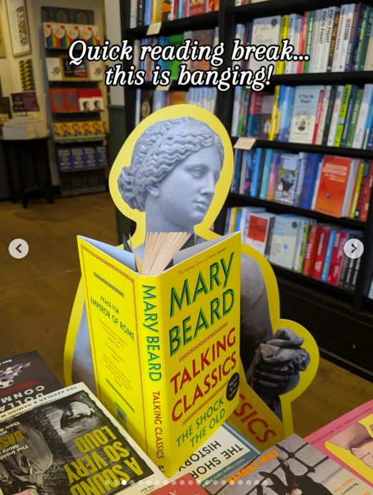

感谢您的阅读！
请将反馈信息发至：版权负责人
Email：Rights@nurnberg.com.cn
安德鲁·纳伯格联合国际有限公司北京代表处
北京市海淀区中关村大街甲59号中国人民大学文化大厦1705室, 邮编：100872
电话：010-82504106, 传真：010-82504200
公司网址：http://www.nurnberg.com.cn
书目下载：http://www.nurnberg.com.cn/booklist_zh/list.aspx
书讯浏览：http://www.nurnberg.com.cn/book/book.aspx
视频推荐：http://www.nurnberg.com.cn/video/video.aspx
豆瓣小站：http://site.douban.com/110577/
新浪微博：安德鲁纳伯格公司的微博_微博 (weibo.com)
微信订阅号：ANABJ2002


